 | Name: | Klasse: | Datum: |  | KV 16
 | Zeit schätzen

1
Das schaffe ich in 30 Sekunden:
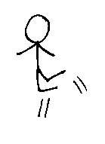 | 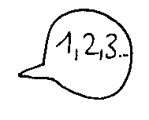 | 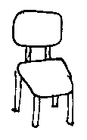 | 
__ Sprünge | bis __ zählen | __ mal hinsetzen | __ mal _________

2
Das schaffe ich in 1 Minute:
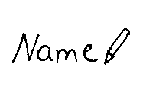 | 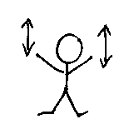 | 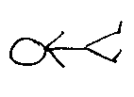
__ mal | __ mal | __ mal | __ mal _________
meinen Namen schreiben | die Arme heben | hinlegen und aufstehen

3
Schätze und überprüfe. Das schaffe ich in 1 Minute:
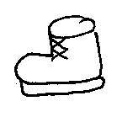 |  | 
__ mal | __ mal | __ mal | __ mal _________
meine Schuhe an- und ausziehen | springen | das Wort Schule schreiben

4

Wann kommt dir eine Minute lang vor? __________________________

Wann kommt dir eine Minute kurz vor? __________________________

Warum ist das so? __________________________________________

